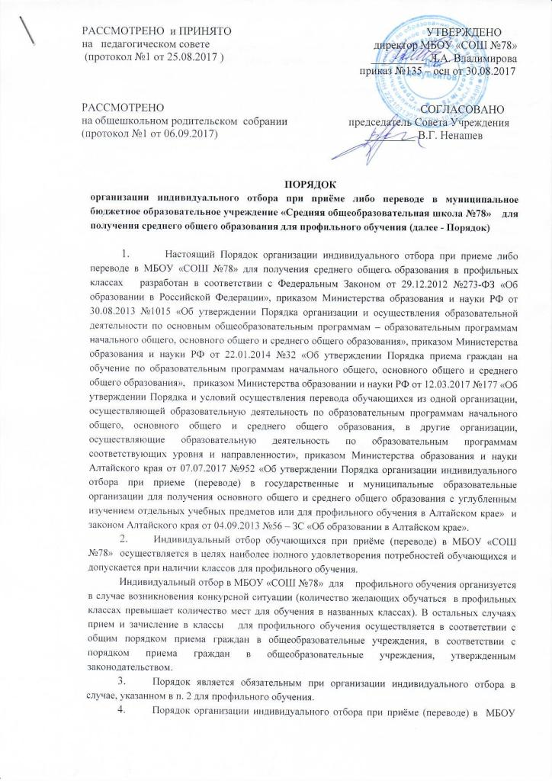

«СОШ №78» для профильного обучения (формы, сроки, перечень документов, которые родители вправе предоставить) является составной частью порядка приема обучающихся и определяется МБОУ «СОШ №78» самостоятельно в соответствии с действующим законодательством Российской Федерации.
Индивидуальный отбор проводится в форме собеседования.
- МБОУ «СОШ №78» не позднее 1 февраля обязана информировать родителей
(законных представителей) и обучающихся о сроках, форме и процедуре проведения индивидуального отбора в классы с изучением предметов на профильном уровне путем размещения соответствующей информации на сайте школы в сети Интернет и информационных стендах.
- Преимущественным правом при приеме либо переводе в классы профильного
обучения пользуются следующие категории учащихся:
- победители и призёры муниципального, регионального этапов Всероссийской олимпиады школьников по общеобразовательным предметам, а также олимпиад, включенных в перечень, утвержденный Министерством образования и науки Российской Федерации, по учебным предметам, изучаемым на профильном уровне;
- обучающиеся, ранее осваивавшие образовательные программы основного общего образования имеющие итоговые отметки «хорошо» и «отлично» по учебным предметам, изучаемым углубленно или на профильном уровне.
- Для проведения индивидуального отбора обучающихся МБОУ «СОШ №78»:
- предусматривает в Порядке сроки подачи заявления для участия в индивидуальном отборе родителями (законными представителями) обучающегося, сроки, формы и процедуру проведения индивидуального отбора, сроки информирования обучающихся и родителей (законных представителей) об итогах индивидуального отбора, порядок формирования и правила работы комиссии по индивидуальному отбору
- формирует комиссию по индивидуальному отбору из числа педагогических, руководящих работников МБОУ «СОШ №78» и представителей органов государственно – общественного управления МБОУ «СОШ №78»
- Прием заявлений родителей (законных представителей) обучающихся для участия в индивидуальном отборе в профильные классы осуществляется не позднее 01 августа, в котором указывается:
- класс профильного обучения, для приёма либо перевода, в который организован индивидуальный отбор обучающихся;
- информация, указанная в п. 6 настоящего Порядка, свидетельствующая о наличии преимущественного права зачисления обучающегося в класс для профильного обучения и подтверждения соответствующим документом.
- Организация индивидуального отбора при приёме либо переводе в МБОУ «СОШ №78» для профильного обучения осуществляется не позднее 20 августа.
Информация об итогах индивидуального отбора размещается на сайте школы в сети Интернет и информационных стендах школы в течение 3 дней после его завершения.
- Обучающимся, не прошедшим индивидуальный отбор по уважительной причине (болезнь или иные обстоятельства, подтвержденные документально), предоставляется возможность пройти индивидуальный отбор в иное время, но не позднее срока проведения отбора, установленного в п. 9 настоящего Порядка.
- По результатам индивидуального отбора в профильные классы родители (законные представители) обучающихся подают заявление о приеме в МБОУ «СОШ№78» не позднее, чем за 3 рабочих дня до начала учебного года.
В заявлении родителями (законными представителями) обучающегося указываются:
- фамилия, имя, отчество (при наличии) ребенка;
- дата и место рождения ребенка;
- фамилия, имя, отчество (при наличии) родителей (законных представителей) ребенка;
- класс для профильного обучения.
При приеме в МБОУ «СОШ№78» на уровень среднего общего образования родители (законные представители) обучающегося дополнительно представляют выданный ему документ государственного образца об основном общем образовании.
Родители (законные представители) обучающихся имеют право по своему усмотрению представлять другие документы (ходатайства, характеристики и прочее).
- Прием заявлений граждан в МБОУ «СОШ№78» осуществляется при личном обращении родителей (законных представителей) обучающегося при предъявлении оригинала документа, удостоверяющего личность родителя (законного представителя), либо оригинала документа, удостоверяющего личность иностранного гражданина в Российской Федерации в соответствии с действующим законодательством.
Образовательная организация может осуществлять приём указанного заявления в форме электронного документа с использованием информационно-телекоммуникационных сетей общего пользования.
- Приказ о зачислении учащихся в профильные классы издается в течение 7 дней с даты подачи заявления о приеме в МБОУ «СОШ №78».
Приказы размещаются на информационном стенде и на официальном сайте школы в день их издания.
- Отказ в приеме в класс (классы) профильного обучения возможен, если обучающийся не прошел индивидуальный отбор.
Учащиеся, не прошедшие индивидуальный отбор, зачисляются в общеобразовательный класс (при наличии такового) в соответствии с правилами приема в образовательную организацию. В случае отсутствия мест в классе (классах) с изучением предметов на профильном уровне, а также нежелании обучаться в общеобразовательном классе родители (законные представители) обучающегося для решения вопроса о его устройстве в другую организацию обращаются непосредственно в орган местного самоуправления, осуществляющий управление в сфере образования.
- В случае несогласия с решением комиссии по индивидуальному отбору обучающихся, родители (законные представители) обучающегося имеют право не позднее 3 рабочих дней со дня размещения информации об итогах индивидуального отбора на сайте школы в сети Интернет и информационных стендах направить апелляцию путем написания письменного заявления в апелляционную комиссию школы.
- Состав апелляционной комиссии утверждается локальным актом МБОУ «СОШ №78». Апелляционная комиссия формируется в количестве не менее 3 человек из числа работников МБОУ «СОШ №78», не входящих в состав комиссии по индивидуальному отбору в соответствующем году, а также представителей органов государственно – общественного управления МБОУ «СОШ №78».
- Апелляция рассматривается не позднее 2 рабочих дней со дня ее подачи на заседании апелляционной комиссии в присутствии обучающегося и/или его родителей.
- Апелляционная комиссия принимает решение об удовлетворении или отклонении апелляции.
Данное решение утверждается большинством голосов членов апелляционной комиссии, участвующих в заседании, при обязательном присутствии председателя комиссии. При равном числе голосов председатель апелляционной комиссии обладает правом решающего голоса.
Решение апелляционной комиссии МБОУ «СОШ №78» оформляется протоколом, подписывается председателем данной комиссии и доводится в письменной форме до сведения подавших апелляцию родителей (законных представителей) обучающегося.
На каждом заседании апелляционной комиссии ведется протокол.
- Обучающиеся профильных классов, имеющие академическую задолженность по итогам полугодия по профильным учебным предметам, переводятся в общеобразовательный класс по решению педагогического совета школы (при наличии такового)

Директору МБОУ «СОШ №78»
Л.А. Владимировой
__________________________
__________________________
__________________________
__________________________

ЗАЯВЛЕНИЕ

Прошу предоставить возможность участия в индивидуальном отборе моему ребенку _____________________________________________________________________________
(Ф.И.О.)
в социально – гуманитарный 10 класс.

Указать преимущественное право:
победители и призёры муниципального, регионального этапов Всероссийской олимпиады школьников по общеобразовательным предметам, а также олимпиад, включенных в перечень, утвержденный Министерством образования и науки Российской Федерации, по учебным предметам, изучаемым на профильном уровне
обучающиеся, ранее осваивавшие образовательные программы основного общего образования имеющие итоговые отметки «хорошо» и «отлично» по учебным предметам, изучаемым углубленно или на профильном уровне

Дата______________________

Подпись родителей (законных представителей) __________________

